目录

墨西哥政治、经济与毒品 2

革命制度党 2

40年代~80年代初墨西哥经济奇迹 2

起因：初级产品出口策略受阻 2

发展：进口替代工业化模式 2

失衡：内需不足与出口竞争力下降 3

核心问题：经济换挡不成功 4

奇迹崩溃：从负债增长到债务危机 4

负债发展 4

债务危机1.0：通胀性去杠杆周期 5

失落的十年：毒枭登场 7

实施自由主义经济政策 8

“布雷迪计划”与“华盛顿共识” 8

萨利纳斯政府新自由主义的经济改革 8

自由化冲击下产业退化 9

债务危机2.0：1991-2005通胀性去杠杆周期 9

回顾 9

# 墨西哥政治、经济与毒品

## 革命制度党

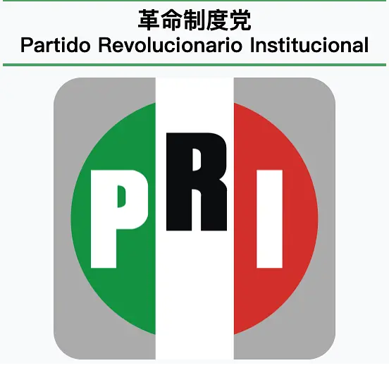从1929年起，墨西哥革命制度党连续执政71年，是拉美政坛执政时间最长的政党。革命制度党在墨西哥一党独大，高举革命民族主义旗帜，前期在“墨西哥经济奇迹”中稳握大权，而在80年代的经济危机后支持率一路走低，终于在2000年的总统大选中败北，丧失政权。这是一个很有参考性的故事。

## 40年代~80年代初墨西哥经济奇迹

进口替代战略：通过限制工业制成品的进口来促进本国工业化的战略

### 起因：初级产品出口策略受阻

1930年代“**大萧条**”令出口初级产品为主的拉美经济遭受冲击。拉美国家资源丰富，自殖民地时期即是重要的农产品（谷物、油料作物、咖啡、棉花等）、金属矿产品（铁矿石等）、石油等初级产品出口地。但30年代的大萧条令大宗商品需求疲软、价格持续下行，拉美国家出口和国民经济遭受重创，促使部分具有初步工业基础的国家 (如阿根廷、巴西、墨西哥、智利、乌拉圭、哥伦比亚等 ) 逐步转向进口替代工业化的早期探索。

### 发展：进口替代工业化模式

第二次世界大战期间及整个40年代, 由于来自欧美的制成品进口锐减、以农矿产品为主的战略物资出口繁荣、黄金与外汇储备持续增加、没有受到战争的直接破坏等诸多有利条件的推动, 拉美国家进口替代工业化的初期尝试是成功的。

战后初期, 在民族主义思潮普遍高涨的大背景下, 以**普雷维什**为代表的拉美结构学派对前期的工业化实践进行理论概括, 将进口替代工业化提升为一种工业化模式。拉美各国陆续被卷入工业化浪潮, 形成战后拉美地区以进口替代工业化为中心的长达30年持续、较高的经济增长期。

进口替代的核心政策

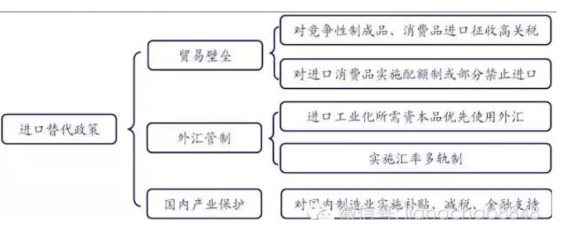

来源：海通证券

### 失衡：内需不足与出口竞争力下降

历史的经验表明, 进口替代工业化作为一种发展模式有其自身的明显局限性。例如, 在这种发展模式下, 工业产品只面向国内市场, 工业生产难以发挥规模效益; 高水平的市场保护影响工业竞争力的提升; 工业部门外贸赤字不断上升, 工业化要靠农矿业部门提供外汇支撑, 等等。

正是由于这类局限性, 一般来说, 进口替代模式在工业化初期运行都比较顺利, 但随着时间的推移就逐渐出现多种结构性失衡; 这一模式延续的时间越长, 结构性失衡就会不断加剧, 甚至酿成结构性发展危机。

在拉美国家中, 这种结构性失衡现象率先在一些进口替代工业化起步最早而国内市场又相对狭小的国家出现, 然后渐次扩展开来。尽管拉美国家在20世纪60年代曾力图通过推动地区一体化和促进工业品出口等措施来缓解结构性失衡, 但效果都不很理想。 1973年国际石油危机的爆发, 实际上已经使相当一部分拉美国家面临结构性发展危机的局面：

**1）内需不足**

50年代起，内需逐渐成为工业化进一步发展的瓶颈。拉美实施进口替代战略的前二十年，工业部门发展迅速，未受两次世界大战的影响也成为工业化迅速提升的促进因素。但由于进口替代战略主要依赖年国内市场的扩大，而快速的工业化又同时意味着劳动力在收入分配中的比例有所下降，因此国内需求增速慢于工业化速度，自50年代起内需不足逐渐成为工业化的瓶颈

**2）出口竞争力下滑**

对国内产业保护程度过高，导致拉美出口竞争力不断下滑。拉美的进口替代过度关注于资本和技术密集型的重化工、机械制造、汽车制造等产业，背离了具有比较优势的农矿产品等资源禀赋，且对国内产业过度实施补贴、价格保护、进口限制等保护措施，导致本国制造业产品价格高昂，竞争力低下，本国出口难以有效提升，出口占GDP之比原地踏步

### 核心问题：经济换挡不成功

对拉美国家而言, 所谓结构性发展危机, 实际上就是原来的经济增长方式已经逐渐失效。从工业化的角度看, 就意味着工业化模式需要转型。相比较而言, 亚洲的韩国和台湾地区等在经历短暂的进口替代模式之后就转向了外向型工业化。

早在60年代, 亚洲的一些国家和地区就实现了由进口替代向出口导向工业化模式的成功转型, 而拉美国家直至70年代已出现结构性发展危机的情况下依然没有下决心放弃进口替代模式。1973年第一次国际石油危机发生后, 拉美国家利用大量石油美元回流到国际资本市场的便利条件, 纷纷走上负债增长之路, 酿成了严重债务危机, 使结构性发展危机进一步深化。

如果说, 在 70年代通过举借外债还能使进口替代模式勉强延续一段时间, 那么1982年债务危机爆发之后, 就再没有任何手段可以拯救这种工业化模式了, 工业生产的急剧衰退已无法避免。

## 奇迹崩溃：从负债增长到债务危机

### 负债发展

“几乎所有的债务危机中，只要债务是以一国的本币计价，则决策者都有可能妥善处理。因为决策者拥有灵活性，可以把债务问题的不良影响分散到未来若干年；当债务以外币而非本币计价时，一国决策者分散债务问题的难度将大大增加。”

**国际收支压力增大，国际市场利率低迷，促使拉美国家走上“负债增长”之路。**出口竞争力下滑，进口却仍在持续增长，令拉美国家贸易收支脆弱，国际收支压力不断增加。同时，70年代中期起国际市场利率走低，促使拉美国家大量举借外债，以进一步实现进口替代工业化进程。

1978年，墨西哥大量的石油储备到达市场。由于墨西哥石油储备大且石油价格有上升的趋势，国际借款人大量和墨西哥融资。

1979-1981年，墨西哥大量资本流入，债务不断增加，经济增长强劲，这些因素以自我强化的方式形成破魔周期。泡沫阶段结束时，墨西哥的债务达到危机前的峰值，占GDP的65%，并且其中很大一部分债务以外币计价（占GDP的26%）

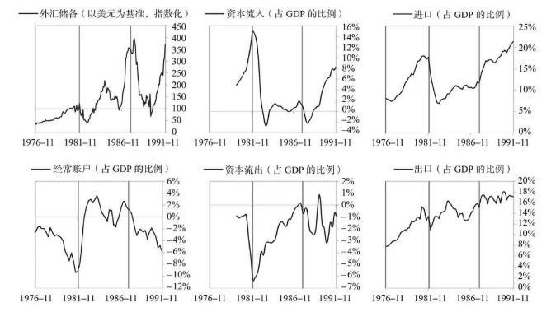

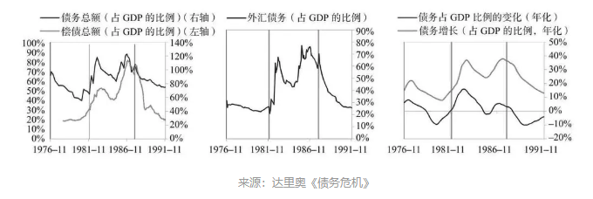

### 债务危机1.0：通胀性去杠杆周期

“通胀性萧条经常出现在依赖外资流动的国家。这些国家已经积累了大量以外币计价的债务，无法对债务进行货币化（即央行印钞购债）。当外资流动放缓时，信用创造就会变成信贷紧缩。在通胀性去杠杆化进程中，资本外流导致贷款水平和流动性急剧下降，同时汇率下跌拉高通胀率。由于决策者分散不良影响的能力非常有限，大量债务以外币计价的通胀性萧条特别难以管理。”

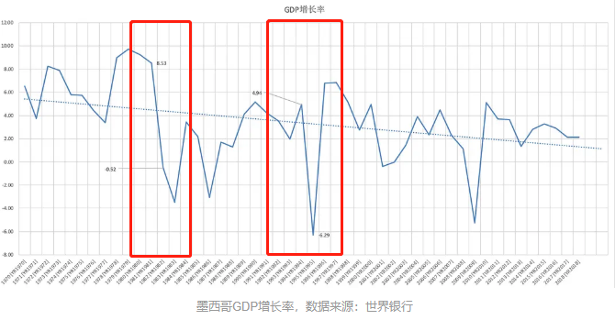

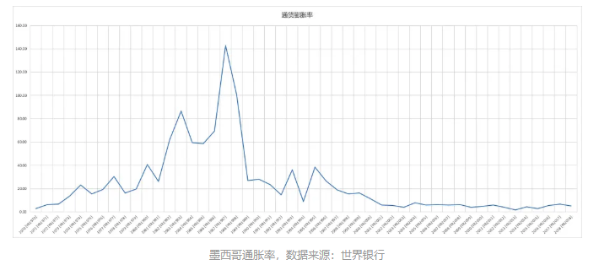

以下两个因素触发墨西哥债务危机，期间墨西哥的外资流入减少（资本流入降幅为GDP的17%），导致货币政策收紧（短期利率上调128%），货币大幅贬值（实际汇率下降74%）。同时，墨西哥的GDP和股价均陷入自我强化式下跌，跌幅分别为7%和86%。此外，由于货币疲软，通胀率高企且不断上升。

1. **美联储紧缩**：美联储的紧缩货币政策从1979年一直持续到1982年，紧缩力度、持续时间远远超过第一次石油危机，大量资金流出拉美地区。而拉美国家这一时期债务结构也发生较大变化，短期债务比例上升，加重其短期偿债压力。

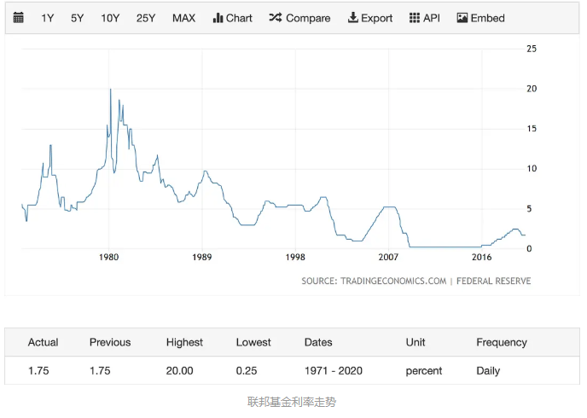

**2) 油价下跌**：从1981开始，油价开始下跌，墨西哥无法为外债支付利息或偿还本金，债务危机爆发了。

## 失落的十年：毒枭登场

债务危机发生后，**为最大限度创造贸易顺差以偿还外债，拉美国家被迫再次转向初级产品出口，严格抑制内需。**债务危机发生后，债权人不愿进行债务减免，而是要求拉美国家进行“应急”调整，最大限度获取贸易顺差，以偿还债务。拉美债务国不得不再次转向具有比较优势的初级产品出口部门，并严格抑制国内需求，特别是制造业资本品需求，以减少进口。

**抑制内需、工业化停滞、产业结构倒退，令拉美的80年代成为“失落的十年”。**整个80年代，拉美国家都是在持续的投资匮乏状态中度过，缺乏投资支持的制造业举步维艰，整个80年代制造业年均增速仅0.1%。拉美与东亚经济体、以及80年代后期崛起的东南亚国家差距日益扩大，陷入“失落的十年”。而《毒枭：墨西哥》第一季也是从80年代开始的，可以说失落的十年是墨西哥毒品问题的根源。

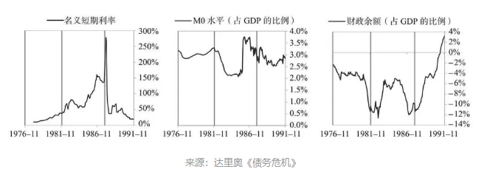

## 实施自由主义经济政策

经济崩溃之后墨西哥采取了自由主义经济政策，包括私有化、加入北美自由贸易区等等，对提振墨西哥经济起到了作用，但依然带来很多问题，如贫富差距拉大等等，而《毒枭：墨西哥》第二季的时代背景正式墨西哥债务危机之后到开始实施自由主义经济政策的这段时间。

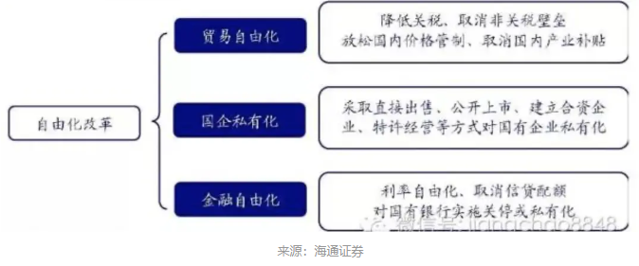

### “布雷迪计划”与“华盛顿共识”

1989年，美国针对拉美债务问题提出“布雷迪计划”，提出在推行自由化改革的前提下，同意减免拉美国家部分债务。1990年，“华盛顿共识”出台，为拉美国家自由化改革提出明确的原则和实施方案。在此基础上，拉美国家开始于90年代迅速推行自由化改革，**以有效减轻外债负担，摆脱紧缩内需——经济停滞——偿债能力难以提升的恶性循环。**

### 萨利纳斯政府新自由主义的经济改革

1988-1994年：萨利纳斯政府新自由主义的经济改革。萨利纳斯政府任期内，主要在以下几个方面推行新自由主义改革。1、同劳工代表和企业主代表一起签署了经济稳定和增长协议。2、重新安排国债。3、减少国家对经济的干预，加快私有化的步伐。4、加快贸易开放，签订北美自由贸易协定（NAFTA）。5、对外资更加开放，允许证券资本进入。6、金融体系私有化和国际化。总的来说，萨利纳斯的新自由主义经济改革取得了一定成效。一是墨西哥的经济发展模式从进口替代转向新自由主义的市场经济模式。二是墨西哥经济走上恢复和增长之路，通胀率逐步下降，进出口贸易大幅度增加，国内私人投资和外国投资增加，经济对石油的依附度减少。

### 自由化冲击下产业退化

**迅速的贸易自由化、国有企业私有化和金融自由化改革，削弱了政府对金融资源和企业行为的干预能力。突如其来的国际市场竞争令拉美国家产业结构再次向农矿业初级产品部门倾斜。**积极参与国际化的初衷并没有错，但拉美制造业长期过度保护，脆弱不堪，突如其来的国际市场竞争，加之政府对补贴、金融资源分配等干预手段的突然放弃，令拉美制造业企业大量破产倒闭；在缺乏政府有效引导和呵护的环境下，拉美农矿业再次凭借资源禀赋优势在国际市场占有一席之地，产业结构再次向农矿业初级产品部门倾斜。

### 债务危机2.0：1991-2005通胀性去杠杆周期

基本上是1.0的故事重演一遍。

## 回顾

1. 政府对经济需要适度干预，既不能过度如长期实行进口替代策略下经济活力丧失，也不能不干预使得本国产业遭受冲击进而萎缩
2. 经济危机对政权稳定性有影响
3. 外债比例高的债务危机非常难搞